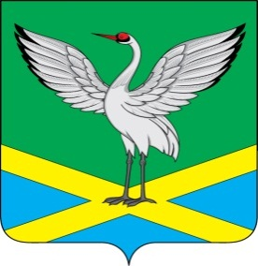
Совет
городского поселения
«Забайкальское»
муниципального района
«Забайкальский район»
IV-го созыва
РЕШЕНИЕ
от « 07 » октября 2016 года № 1

пгт. Забайкальск

О признании полномочий Совета городского поселения «Забайкальское» IV-го созыва.

На основании Решений Избирательной комиссии городского поселения «Забайкальское» № 87 от 19 сентября 2016 года « О результатах выборов депутатов Совета городского поселения «Забайкальское» по многомандатному избирательному округу № 1 18 сентября 2016г.», № 88 от 19 сентября 2016 года « О результатах выборов депутатов Совета городского поселения «Забайкальское» по многомандатному избирательному округу № 2 18 сентября 2016г.», № 89 от 19 сентября 2016 года « О результатах выборов депутатов Совета городского поселения «Забайкальское» по многомандатному избирательному округу № 3 18 сентября 2016г.», № 90 от 19 сентября 2016 года « О результатах выборов депутатов Совета городского поселения «Забайкальское» по многомандатному избирательному округу № 4 18 сентября 2016г.» в соответствии со статьей 25 Устава городского поселения «Забайкальское», Совет городского поселения «Забайкальское» решил:
1. Признать полномочия Совета городского поселения «Забайкальское» IV-го созыва.
2. Опубликовать настоящее решение в информационном вестнике «Вести Забайкальска».

Председатель первого
организационного заседания
Совета городского поселения
«Забайкальское» С.П.Галкин

